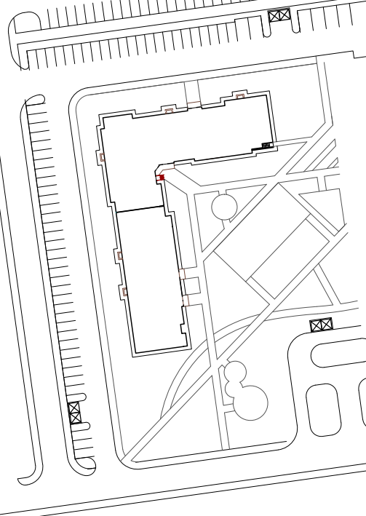
- Существующая камера - Планируемое место
в домофонах. установки камеры.

